Лучшие воздушные ворота России

2 февраля 2017 года учащиеся 4-х классов посетили аэропорт «Кольцово» с обзорно-познавательной экскурсией.
Большое современное здание аэропорта, очень красивое и комфортное, оно интересно оформлено, в нём есть аптечный пункт и отделения Сбербанка, есть где перекусить и что купить из сувениров.
Экскурсовод Марина Львовна начала экскурсию с истории создания аэропорта. Изначально это был военный аэродром. В 1928 году в лесах Урала между болот, недалеко от Свердловска была выбрана грунтовая полоса шириной 500 метров, на которой и было решено возвести аэродром.
В октябре 1941 года в Кольцово был эвакуирован Научно-испытательский Институт Военно-воздушных сил Красной армии, проводивший испытания новых типов самолетов. 15 мая 1942 года с аэродрома "Кольцово" взлетел первый в мире истребитель БИ-1 с ракетным двигателем. Это событие стало началом эры реактивных полетов в мировой воздушной практике. Пилотом БИ-1 был капитан Григорий Бахчиванджи. На привокзальной площади аэропорта установлена стела с макетом самолета.
В левом крыле здания находится макет развития инфраструктуры, который включает в себя грандиозные планы по усовершенствованию и развитию аэропорта.
На табло вылета и прилёта самолётов мы увидели все рейсы того дня, задержки и отмены, фактическое время прилетов и вылетов, терминал посадки.
Возле стоек регистрации школьникам показали, как работает сотрудник, регистрирующий пассажиров на борт самолёта.
В багажное отделение нас пропустили через металлодетектор, в сопровождении сотрудника охраны. Мы смотрели, как багаж по лентам продвигается к нужному контейнеру, который в дальнейшем доставляет его к самолету. Контейнера сокращают время загрузки и разгрузки багажа в самолёт.
Там же мы познакомились с собачкой Лори, которая несёт свою трудную службу вместе со своей наставницей, обходя аэровокзал каждые 30 минут.
Оказавшись на аэродроме, в первую очередь, хотелось попасть внутрь самолёта, что, к сожалению, не допускается.
Но даже прогулка по аэродрому в аэроавтобусе произвела на нас неизгладимое впечатление. За окном возвышались пассажирские и грузовые самолёты, вертолёты. Несколько раз нам разрешали выходить из автобуса и фотографироваться на фоне этих невероятно красивых воздушных судов. Мы смотрели во все глаза на жизнь перрона, взлеты и посадки, обслуживание воздушных судов.

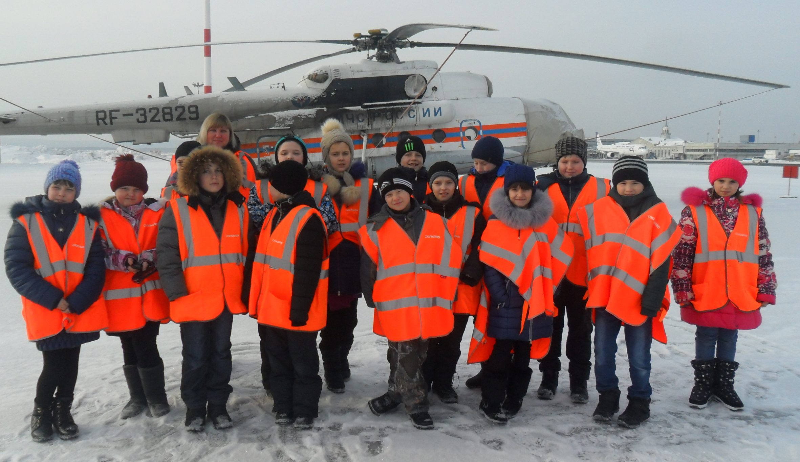

После прогулки по аэродрому нас пригласили в комнату брифингов, где пилоты и борт–проводники перед полётом получают метеосводку с информацией о погоде в аэропорту прибытия, о погодных условиях по маршруту перелёта и готовятся к полёту.
В конце экскурсии, уставшие и голодные, мы сели в школьный автобус и получили борт-питание. Восторгу детей не было предела.
Я считаю, что это очень полезная экскурсия для выбора будущей профессии. Нужно как можно чаще посещать такие мероприятия. У детей будет возможность познакомиться с профессиями разных сфер деятельности, и в будущем им будет легче определиться, какому делу посвятить свою жизнь.

